**掃除のコツと裏ワザ**

# 効率的な掃除の方法

図表 掃除の悪循環

# 掃除のコツ

掃除の達人は、「簡単な掃除の知識さえあれば、汚れを落とすことができ、やる気も起きてどんどんきれいになっていく」と言っています。

身近なものを使ってどんどん汚れが落ちる掃除のコツと裏ワザを、掃除方法やDIYに詳しい中村博之さんに伺いました。ここで紹介している掃除のコツを読んで、あなたも掃除の悪循環から抜け出しましょう。

●窓ガラス

砂ぼこりや手垢のついていないピカピカの窓ガラスは、見ているだけで気持ちのよいものです。毎日の掃除は難しくても、気持ちが晴れないときに窓を掃除してみてはどうでしょう。気持ちがすっきりするかもしれません。窓ガラスの汚れは、一般的には住居用洗剤を吹きつけて拭き取ります。水滴をそのままにしておくと、跡になってしまうのでから拭きするのがコツです。から拭きには丸めた新聞紙を使うとよいでしょう。印刷インクがワックス代わりをしてくれます。

●ガスコンロ

油汚れや焦げつきのないガスコンロは気持ちのよいものです。煮物の吹きこぼれ、炒めものの油はねなどはその場で拭き取っておくとよいでしょう。それでもたまっていく焦げつき汚れは、重曹を使った煮洗いが効果的です。焦げつきが柔らかくなり、落としやすくなります。

# 掃除手順の紹介

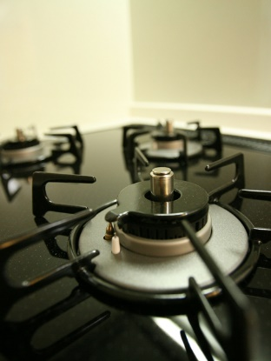

図表 窓ガラスとガスコンロの掃除手順

掃除の裏ワザ

洗剤の成分や道具などの商品知識を豊かにしたり、手順や要領を身につけたりすると、家庭にあるものを上手に活用することができます。汚れがたまる前に試してみましょう。

知って得する！

|  |  |
| --- | --- |
| **台所** |  |
| やかんの湯垢 | 少量の酢を入れた濃い塩水に一晩つけて置き、スチールウールでこすり落とします。 |
| 茶渋 | みかんの皮に塩をまぶして茶渋をこすりとり、布に水を含ませた重曹をつけて磨きます。 |
| まな板 | レモンの切れ端でこすり、漂白します。 |
| **洗面所** |  |
| 鏡 | クエン酸を水で溶かしたものをスプレーします。しばらく放置してから水拭きします。 |
| 蛇口 | 古いストッキングやナイロンタオルで磨きます。 |

[中村博之, 2016年]